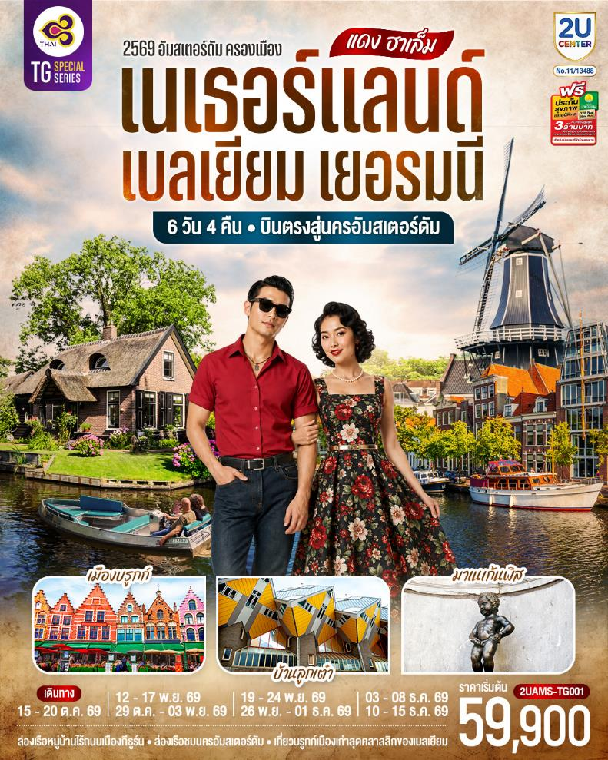

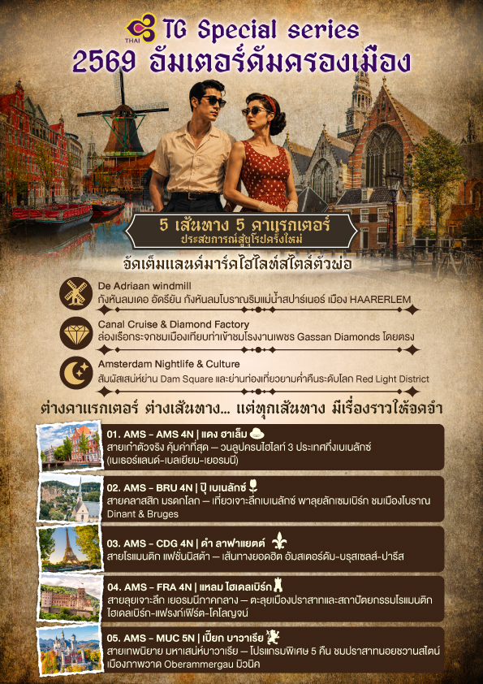

แดง ฮาเล็ม
เนเธอร์แลนด์ เบลเยียม เยอรมนี

TG Special 6 วัน 4 คืน โดยสายการบินไทย (TG)
บินตรงสู่นครอัมสเตอร์ดัม
วัน | โปรแกรมการเดินทาง | เช้า | เที่ยง | ค่ำ | โรงแรมที่พัก
1 | สนามบินสุวรรณภูมิ - สนามบินสคิปโพล - รอตเตอร์ดัม – บ้านลูกเต๋า ไคก์คูมูส - แอนท์เวิร์ป - สถานีรถไฟกลาง - จัตุรัสใจกลางเมือง - มหาวิหารแห่งแอนต์เวิร์ป - เกนต์ | ✈ | ✈ |  | HILTON GARDEN INN  หรือระดับเทียบเท่า
2 | เกนต์ – ปราสาทท่านเคานท์ - บรูกก์ - จัตุรัสใจกลางเมือง –บรัสเซลส์ - แกรนด์เพลส – มาเนเก้นพิส - เกนต์ |  |  |  | HILTON GARDEN INN  หรือระดับเทียบเท่า
3 | เกนต์ - Roermond Outlet - โคโลญ - มหาวิหารโคโลญ - ดุสเซนดอร์ฟ |  | X |  | MERCURE DUSSELDORF หรือระดับเทียบเท่า
4 | ดุสเซนดอร์ฟ - กีธูร์น - ล่องเรือหมู่บ้านไร้ถนน - อัมสเตอร์ดัม - ล่องเรือชมนครอัมสเตอร์ดัม - สถาบันเจียระไนเพชร – จัตุรัสดัมสแควร์ - ย่านโคมแดง |  |  |  | PARKPLAZA AMSTERDAM หรือระดับเทียบเท่า
5 | อัมสเตอร์ดัม - ฮาร์เล็ม - กังหันลมอาเดรียน - สนามบินสคิปโพล |  | ✈ | ✈
6 | สนามบินสุวรรณภูมิ | ✈ | - | - | -

กําหนดวันเดินทาง | ผู้ใหญ่พัก  2-3 ท่าน ท่านละ | พักเดี่ยว  เพิ่มท่านละ | ท่านที่มีตั๋วโดยสารอยู่แล้วต้องการ  ร่วมทัวร์  (Join Land) | เด็กอายุต่ำกว่า 11 ปี พักกับผู้ใหญ่ 2 ท่าน (ไม่เสริมเตียง)
15-20 ต.ค. 69  (เดินทางไปสนามบินคืน  วันที่ 14 ต.ค. 69) | 59,900.- | 8,900.- | 34,900.- | 49,900.-
29 ต.ค. – 3 พ.ย. 69  (เดินทางไปสนามบินคืน  วันที่ 28 ต.ค. 69) | 59,900.- | 8,900.- | 34,900.- | 49,900.-
12 - 17 พ.ย. 69 (เดินทางไปสนามบินคืน  วันที่ 11 พ.ย. 69) | 59,900.- | 7,900.- | 34,900.- | 49,900.-
19 - 24 พ.ย. 69 (เดินทางไปสนามบินคืน  วันที่ 18 พ.ย. 69) | 59,900.- | 7,900.- | 34,900.- | 49,900.-
26 พ.ย. -1 ธ.ค. 69 (เดินทางไปสนามบินคืน  วันที่ 25 พ.ย. 69) | 59,900.- | 7,900.- | 34,900.- | 49,900.-
3 - 8 ธ.ค. 69  (เดินทางไปสนามบินคืน  วันที่ 2 ธ.ค. 69) | 59,900.- | 7,900.- | 34,900.- | 49,900.-
10 - 15 ธ.ค. 69 (เดินทางไปสนามบินคืน  วันที่ 9 ธ.ค. 69) | 59,900.- | 7,900.- | 34,900.- | 49,900.-
โปรแกรมอาจจะมีการปรับเปลี่ยนตามความเหมาะสมของสภาพอากาศและฤดูกาล
ค่าทิปพนักงานขับรถและไกด์ท้องถิ่น และ หัวหน้าทัวร์จากประเทศไทย รวม 2,500 บาท / ท่าน (ชำระที่สนามบินสุวรรณภูมิ ณ วันที่เดินทาง)
หากสนใจเดินทางเป็นคณะส่วนตัว มีค่าใช้จ่ายเพิ่มท่านละ 4,000 บาท
(จำนวนผู้เดินทาง 20 ท่านขึ้นไป)
โปรดทราบ การออกตั๋วต้องล่วงหน้าอย่างน้อย 30 วันก่อนเดินทาง
สำหรับเที่ยวบินช่วง ปลายเดือน พ.ย. – ธ.ค. ต้องออกตั๋ว ภายในวันที่ 30 ต.ค.2569 เท่านั้น

วันที่หนึ่ง |  |  |  | สนามบินสุวรรณภูมิ - สนามบินสคิปโพล - รอตเตอร์ดัม – บ้านลูกเต๋า ไคก์คูมูส - แอนท์เวิร์ป - สถานีรถไฟกลาง - จัตุรัสใจกลางเมือง - มหาวิหารแห่งแอนต์เวิร์ป – เกนต์
02.30 น. |  |  |  | คณะพร้อมกัน ณ ท่าอากาศยานสุวรรณภูมิ อาคารผู้โดยสารระหว่างประเทศ สายการบิน Thai Airways (TG) เจ้าหน้าที่ให้การต้อนรับและอำนวยความสะดวกด้านเอกสารและสัมภาระ
05.35 น. |  |  |  | ออกเดินทางจากสนามบินสุวรรณภูมิ โดยสายการบิน Thai Airways เที่ยวบินที่ TG 936
12.40 น. |  |  |  | เดินทางถึงสนามบินสคิปโพล ประเทศเนเธอร์แลนด์ (เวลาท้องถิ่นช้ากว่าประเทศไทย 5 ชั่วโมง / ช่วงฤดูหนาวเวลาช้ากว่าประเทศไทย 6 ชั่วโมง) นำท่านผ่านขั้นตอนการตรวจคนเข้าเมืองและศุลกากร
 |  |  |  | นำท่านเดินทางสู่เมืองรอตเตอร์ดัม (Rotterdam) เมืองท่าหลักและเมืองที่ใหญ่เป็นอันดับ 2 ของประเทศเนเธอร์แลนด์ ตั้งอยู่ริมฝั่งแม่น้ำมาส ในปี ค.ศ. 2007 เมืองนี้ได้รับการส่งเสริมการท่องเที่ยวเป็น "เมืองแห่งสถาปัตยกรรมปัจจุบันเมืองรอตเตอร์ดัมเป็นศูนย์กลางทางการค้าโลกในยุโรป อเมริกา และแอฟริกา ทำให้ที่นี่มีระบบการขนส่งที่ดี ไม่ว่าจะเป็นการขนส่งระหว่างประเทศหรือภายในประเทศ เช่น รถไฟฟ้าใต้ดิน รถบัส รถราง และรถไฟ ที่ต้องสะอาดและตรงเวลา นำท่านถ่ายรูปกับบ้านลูกเต๋า ไคก์คูมูส (Kiji kubus The Cubic Houses) กลุ่มอาคารเหลืองขาวทรงลูกเต๋า 39 หลัง ซึ่งได้รับรางวัลชนะเลิศการออกแบบสาขาประหยัดพลังงาน โดยสถาปนิกนาม Piet Bloem นำท่านเข้าสู่ Markthal อาคารคอมเพล็กสุดทันสมัยใจกลางเมือง โครงสร้างอาคารตกแต่งด้วยกระจก ประกอบ่ไปด้วยร้านค้าต่างๆ ในพื้นที่กว่า 4,600 ตรม. มีร้านค้ามากกว่า 100 ร้าน ทั้งร้านอาหาร, ซุปเปอร์มาร์เก็ต, รวมไปถึงด้านบนเป็นที่พักอาศัยถึง 228 ห้อง มีเวลาให้ท่านสัมผัสบรรยากาศที่มีชีวิตชีวาของชาวเมือง สนุกกับการเลือกซื้อสินค้า ทั้งของกิน ของใช้ ของฝากมากมาย
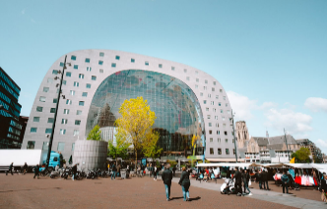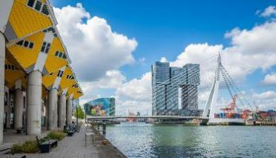
 |  |  |  | นำท่านเดินสู่เมืองแอนท์เวิร์ป (Antwerp) ที่มาจากคำว่า Hand Werpen ซึ่งแปลว่า “โยนมือลงแม่น้ำ” เป็นเมืองท่าสำคัญที่ใหญ่เป็นอันดับ 2 ของเบลเยี่ยม และเป็นเมืองที่มีท่าเรือที่ใหญ่ที่สุดในยุโรป ตั้งอยู่บนฝั่งขวาของแม่น้ำสเกลต์ (Scheldt) ที่เชื่อมกับทะเลเหนือที่ปากน้ำ เวสเทิร์นสเกลต์ (Western Scheldt) มีนักท่องเที่ยวนิยมมาเที่ยวกันมากมาย เพราะมีสถานที่ท่องเที่ยวระดับแลนด์มาร์กที่โดดเด่น และด้วยความที่เป็นเมืองท่า ทำให้ต้องมีการติดต่อค้าขายกับชาวต่างชาติตลอดเวลา เป็นพื้นที่ที่มีความหลากหลายทางวัฒนธรรม และเป็นที่รู้จักกันว่าเป็นศูนย์กลางการค้าเพชรระดับโลก และยังโดดเด่นทั้งเรื่องแฟชั่นแนวอาว็อง-การ์ด และสถาปัตยกรรมสไตล์โกธิค แวะถ่ายรูปกับสถานีรถไฟกลาง (Antwerpen-Centraal) ที่ได้รับการยกย่องว่าสวยงามที่สุดแห่งหนึ่งในโลก จนถูกขนานนามว่าเป็น "วิหารแห่งรถไฟ" ด้วยสถาปัตยกรรมโดมแก้วและหินอ่อนอันอลังการ จากนั้นเดินทางสู่จัตุรัสใจกลางเมือง (Grote Markt & Antwerp City Hall) ล้อมรอบด้วยอาคารสมาคมช่างฝีมือ (Guildhalls) ในศตวรรษที่ 16 และศาลาว่าการเมืองอันเก่าแก่ ตรงกลางมีน้ำพุ Brabo อันเป็นตำนานต้นกำเนิดชื่อเมือง แวะถ่ายรูปกับมหาวิหารแห่งแอนต์เวิร์ป (Onze-Lieve-Vrouwekathedraal) สไตล์โกธิคที่สูงเด่นเป็นสง่า
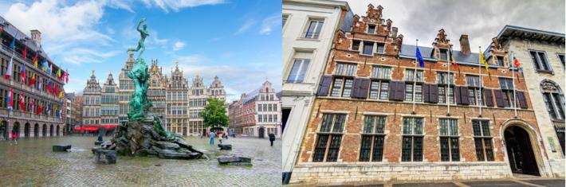
ค่ำ |  |  |  | รับประทานอาหารค่ำ ณ ภัตตาคารพื้นเมือง
 |  |  |  | นำท่านเดินทางสู่ เมืองเกนต์ (Ghent) ในยุคกลางเป็นเมืองที่ใหญ่ที่สุดและมั่งคั่งที่สุดในยุโรปเหนือ ถนนหนทางทั้งเมืองจะปูด้วยหินแบบโบราณ เป็นนครที่สวยงามจะเป็นรองกรุงปารีสเพียงเท่านั้น
ที่พัก |  |  |  | นำท่านเข้าสู่ที่พัก HILTON GARDEN INN หรือเทียบเท่า
วันที่สอง |  |  | เกนต์ – ปราสาทท่านเคานท์ - บรูกก์ - จัตุรัสใจกลางเมือง –บรัสเซลส์ - แกรนด์เพลส – มาเนเก้นพิส - เกนต์
เช้า |  |  | รับประทานอาหารเช้า ณ ห้องอาหารของโรงแรม
 |  |  | นำท่านชมเมืองเกนต์ (Ghent) ถ่ายรูปคู่กับปราสาทท่านเคานท์ (Gravensteen Castle หรือ Castle of the Counts) ป้อมปราสาทกลางเมืองที่ถูกสร้างขึ้นเมื่อปี ค.ศ.1180 แสดงให้เห็นถึงความรุ่งเรืองในยุคสมัยของ Philip of Alsace จากนั้นนำท่านเข้าชมมหาวิหารเมืองเกนท์ (Saint Bavo's Cathedral) โบสถ์สไตล์กอธิคที่สวยงามแห่งหนึ่ง ( ไม่รวมส่วนที่เก็บภาพวาดบานพับระดับโลก Ghent Altarpiece) (ช่วงมีงานพิธีอาจไม่อนุญาตให้เข้าชม) จากนั้นให้ท่านเดินเล่นที่ ถนนกราสเล (Graslei) และโคเรนไล (Korenlei) ถนนสายเก่าแก่ของเมืองเกนท์ที่เลาะขนาบ แม่น้ำเลอิ (Leie River) เป็นถนนชมวิวที่สวยที่สุดของเมืองโดยจะมีอาคารเก่าแก่ตั้งแต่สมัยยุคกลางเรียงรายอยู่สองฝั่ง
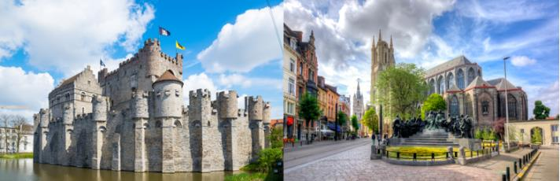
 |  | นำท่านเดินทางสู่ เมืองบรูกก์ (Bruges) เมืองริมชายฝั่งทะเลที่มีชื่อเสียงของประเทศเบลเยียมและได้รับเลือกเป็นเมืองมรดกโลกจากองค์การยูเนสโก้ โดยมีสมญานามว่า เวนิสแห่งยุโรปเหนือ เพราะเป็นเมืองที่มีการใช้ลำคลองในการสัญจรรอบๆเมืองได้ ลักษณะของเมืองนี้ล้อมรอบด้วยคูเมืองสองชั้น และมี อาคาร โบสถ์ บ้านเรือน ถนนที่สะอาดสวยงาม ซึ่งส่วนใหญ่ล้วนเป็นสถาปัตยกรรมแบบ เฟลมมิช และแบบเรเนซองค์ และมีสถานที่ท่องเที่ยวที่สำคัญ นำชม จัตุรัสใจกลางเมือง (Market Square) หอระฆังเก่าแก่ที่มีประวัติอันยาวนานและมีประติมากรรมที่งดงาม ที่ชื่อว่า Madonna & Child ซึ่งเป็นประติ มากรรมที่อยู่ภายในโบสถ์พระแม่มารี มีลักษณะเป็นหินอ่อนที่มีการแกะสลัก โดย ไมเคิลแอน เจโล ซึ่งในปัจจุบันได้รับการยกย่องว่าเป็น ยอดศิลปินเอกของโลกชาวอิตาเลียน
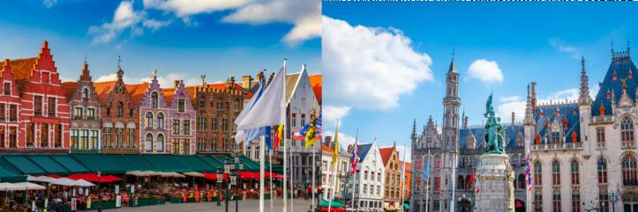
กลางวัน |  |  |  | รับประทานอาหารกลางวัน ณ ภัตตาคารอาหารจีน
 |  |  |  | นำท่านเดินทางสู่เมืองบรัสเซลส์ (Brussels) เมืองหลวงของประเทศเบลเยี่ยม สถานที่ตั้งสำนักงานใหญ่องค์การสนธิสัญญาป้องกันแอตแลนติกเหนือหรือนาโต้
 |  |  |  | นำท่านเดินเท้าเข้าสู่จัตุรัสกรองด์ปลาสต์ (Grand Place) ที่มีชื่อเสียงกล่าวขานกันว่าสวยที่สุดแห่งหนึ่งในยุโรป ชมศาลาว่าการเมืองและอาคารที่สวยงามโดยรอบจัตุรัส นำชมและถ่ายรูปกับเมเนเก้นพีส (Manneken pis) ประติมากรรมเด็กชายตัวเล็กๆ กำลังยืนแอ่นตัวปัสสาวะอย่างน่ารัก ผู้สร้างประวัติศาสตร์และตำนานพื้นเมืองของชาวเบลเยี่ยมซึ่งมีการเล่าขานกันมาหลากหลายตำนาน เช่น มีเด็กชายชื่อจูเลียนสกี มาพบสายชนวนระเบิดกำลังติดไฟ จึงปัสสาวะรดเพื่อดับชนวนและป้องกันเมืองไว้ได้ ชาวเมืองจึงทำรูปแกะสลักนี้เพื่อระลึกถึงความกล้าหาญ
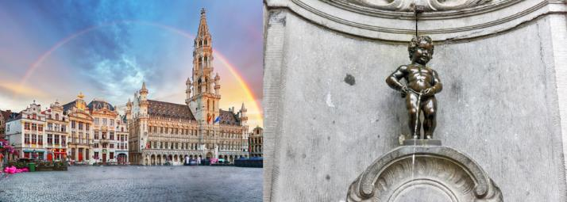
ค่ำ |  |  |  | รับประทานอาหารค่ำ ณ ภัตตาคารพื้นเมือง (หอยแมงภู่อบไวน์ขาว)
 |  |  |  | นำท่านกลับสู่ที่พักเมืองเกนต์ (Ghent)
ที่พัก |  |  |  | นำท่านเข้าสู่ที่พัก HILTON GARDEN INN หรือเทียบเท่า
วันที่สาม |  |  | เกนต์ - Roermond Outlet - โคโลญ - มหาวิหารโคโลญ - ดุสเซนดอร์ฟ
เช้า |  |  | รับประทานอาหารเช้า ณ ห้องอาหารของโรงแรม
 |  |  |  | นำท่านเข้าสู่ เมืองโรมอนด์ (Roermond) อิสระให้ท่านช้อปปิ้งสินค้าต่างๆ ที่ McArthurGlen Outlet Designer Roermond แหล่งรวมสินค้าแบรนด์เนมชื่อดัง Gucci, Prada, Polo, Ralph Lauren, Nike, Burberry, Michael Kors, Swarovski และอีกมากมาย อิสระให้ท่านเดินเล่นและช้อปปิ้งสินค้าต่างๆ
กลางวัน |  |  |  | อิสระอาหารกลางวันตามอัธยาศัย
 |  |  |  | นำท่านเดินทางสู่เมืองโคโลญ (Cologne) เมืองสำคัญริมแม่น้ำไรน์ และเป็นเมืองใหญ่อันดับ 4 ของประเทศเยอรมนี ศูนย์กลางทางการค้า งานศิลปะ และอุตสาหกรรม ทั้งยังเป็นแหล่งผลิตน้ำหอมออดิโคโลญ 4711 อันลือชื่อ นำท่านถ่ายรูปกับมหาวิหารโคโลญ (Cologne Cathedral) โดยเริ่มก่อสร้างมาตั้งแต่ปี 1248 แต่มีปัญหาให้ต้องหยุดพักการก่อสร้างไปบ้าง จึงต้องใช้เวลากว่าหกร้อยปีจึงสร้างเสร็จสมบูรณ์ และ สร้างเสร็จในปี 1880 มหาวิหารโคโลญเป็นศาสนสถานของคริสต์ศาสนาโรมันคาทอลิก นับเป็นวิหารที่ใหญ่และสูงที่สุดในโลกในสมัยนั้น ลักษณะสถาปัตยกรรมแบบโกธิก เป็นหอคอยแฝดสูง 157 เมตร กว้าง 86 เมตร ยาว 144 เมตร สร้างเพื่ออุทิศให้นักบุญปีเตอร์ และพระแม่มารี ให้เวลาท่านเดินเล่นย่านเมืองเก่า (Altstadt) ที่มีเสน่ห์ด้วยอาคารบ้านเรือนสีสันสดใส ทางเดินปูด้วยหินกรวด และเต็มไปด้วยร้านเบียร์ท้องถิ่น (Brauhaus) ที่คุณสามารถลิ้มลองเบียร์ Kölsch อันเป็นเอกลักษณ์ เป็นย่านชอปปิงหลักในโคโลญ ซึ่งเป็นถนนคนเดินสายหลักที่คึกคักที่สุดแห่งหนึ่งในยุโรป เต็มไปด้วยแบรนด์เนม เช่น Louis Vuitton และร้านค้าชั้นนำ เช่น ร้าน 4711 House of Cologne น้ำหอม Eau de Cologne ต้นตำรับระดับตำนานที่มีอายุกว่า 200 ปี เหมาะสำหรับซื้อเป็นของฝาก, ร้าน Birkenstock รองเท้าเพื่อสุขภาพชื่อดังของเยอรมนี, ร้าน Rimowa กระเป๋าเดินทางอะลูมิเนียมสุดหรูระดับโลกที่มีต้นกำเนิดและโรงงานหลักอยู่ที่เมืองโคโลญแห่งนี้ , ร้าน Douglas ที่รวบรวมด้านความงามและเครื่องสำอางที่ใหญ่ที่สุดในเยอรมนี นอกจากนี้ยังมีห้างสรรพสินค้าชั้นนำอย่าง Galeria (Kaufhof) ห้างสรรพสินค้าเยอรมันขนาดใหญ่ขวัญใจนักท่องเที่ยว มีสินค้าครบครันตั้งแต่เครื่องสำอาง เสื้อผ้า ไปจนถึงโซนขนมและช็อกโกแลตชั้นดี
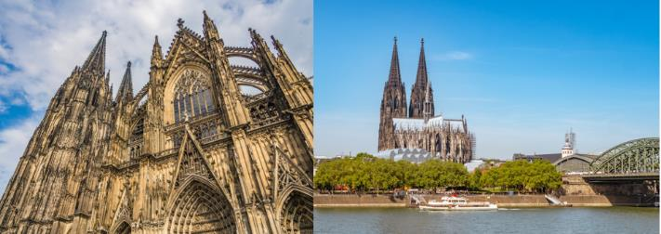
ค่ำ |  |  |  | รับประทานอาหารค่ำ ณ ภัตตาคารพื้นเมือง (ขาหมูเยอรมัน)
 |  |  |  | นำท่านเดินทางต่อสู่เมืองดุสเซนดอร์ฟ (Dussendorf)
ที่พัก |  |  |  | นำท่านเข้าสู่ที่พัก MERCURE DUSSELDORF หรือระดับเทียบเท่า
วันที่สี่ |  |  | ดุสเซนดอร์ฟ - กีธูร์น – ล่องเรือหมู่บ้านไร้ถนน - อัมสเตอร์ดัม - ล่องเรือชมนครอัมสเตอร์ดัม - สถาบันเจียระไนเพชร - ย่านโคมแดง - จัตุรัสดัมสแควร์
เช้า |  |  | รับประทานอาหารเช้า ณ ห้องอาหารของโรงแรม
 |  |  | นำท่านเดินทางสู่หมู่บ้านกีธูร์น (Giethoorn Village) หมู่บ้านเล็กๆ แห่งหนึ่งในประเทศเนเธอร์แลนด์ เป็นหมู่บ้านที่อาศัยการสัญจรทางน้ำเพียงอย่างเดียว จนได้ฉายาว่าเป็น “หมู่บ้านไร้ถนน” มีผู้คนอาศัยเพียงแค่ 2,600 กว่าคนแต่มีนักท่องเที่ยวไปเยือนนับล้านคน นำท่านดื่มด่ำกับการล่องเรือ ผ่านลำคลองน้ำใส ต้นไม้ใบหญ้า และอากาศบริสุทธิ์ ซึ่งเป็นดั่งสวรรค์สำหรับการพักผ่อนแบบสโลว์ไลฟ์อย่างแท้จริง
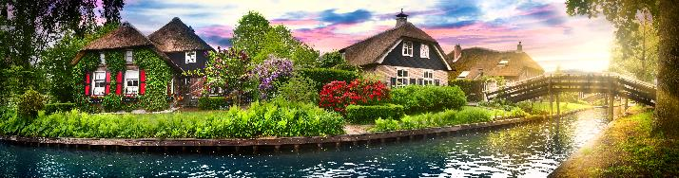
กลางวัน |  |  |  | รับประทานอาหารกลางวัน ณ ภัตตาคารพื้นเมือง
 |  |  |  | จากนั้นนำท่านสู่ตัวเมืองอัมสเตอร์ดัม (Amsterdam) นำท่านชมเมืองที่สวยงามและโรแมนติค ซึ่งเป็นเมืองหลวงของประเทศเนเธอร์แลนด์ ชื่อเมืองมาจากชื่อแม่น้ำ Amstel รวมกับคำว่า Dam ที่หมายถึงเขื่อนของแม่น้ำ Amstel จึงกลายเป็นชื่อเมือง Amstelreadamme และเพี้ยนมาอัมสเตอร์ดัมแบบทุกวันนี้ โดยแต่เดิมอัมสเตอร์ดัมเป็นเมืองหมู่บ้านชาวประมงเล็กๆ ริมคลอง เป็นศูนย์กลางทางการเงินและการค้าเพชรของโลกอีกด้วย ที่สำคัญได้ถูกขึ้นทะเบียนให้เป็นมรดกโลกโดยองค์การยูเนสโก้ นำท่านชมเมืองโดยการล่องเรือหลังคากระจก ลัดเลี้ยวเข้าตามลำคลอง สัมผัสชีวิตความ เป็นอยู่ รวมทั้งสภาพบ้านเรือนเก่าแก่อันงดงามสืบทอดมาตั้งแต่สมัยศตวรรษที่ 17 และทัศนียภาพของบ้านเรือนอันสวยงามอย่างมีเอกลักษณ์ นำท่านเข้าชมสถาบันสอนการเจียระไนเพชร ที่มีชื่อเสียงระดับโลก สัมผัสและเรียนรู้พื้นฐานในการดูและการเจียระไนเพชรในรูปแบบต่างๆ พร้อมกันนั้นยังได้มี โอกาสเลือกซื้อเพชรเม็ดงามในราคาโรงงาน และท่านสามารถเลือกชมสินค้าอื่น อย่างนาฬิกายี่ห้อดังมากมาย อาทิ เช่น Rolex, Panerai, Tag Heuer, IWC, Piaget, Longines, Omega, Tissot, Cartier, Breitling, Chopard รวมไปถึงนาฬิกาแฟชั่นอย่าง Gucci, Diesel, DKNY, Chanel, ICE, Emporio Armani, Swatch, Michael Kors, Tommy Hilfiger ฯลฯ
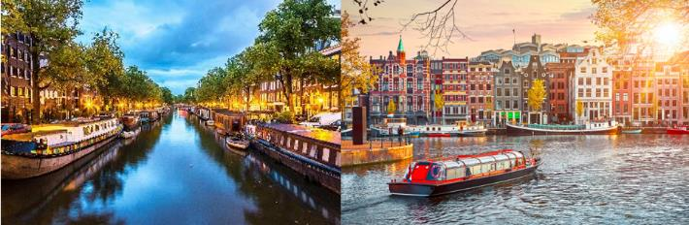
 |  |  |  | นำท่านเข้าสู่จัตุรัสดัมสแควร์ (Dam Square) สัญลักษณ์ของอัมสเตอร์ดัมที่เต็มไปด้วยกลิ่นอายของประวัติศาสตร์ และยังเป็นที่ตั้งของพระราชวังหลวง Royal Palace โดยเป็นที่ตั้งของอนุสาวรีย์แห่งชาติเพื่อเป็นการระลึกถึงผู้ที่ตกเป็นเหยื่อของสงครามโลกครั้งที่ 2 และเป็นย่านที่รายล้อมไปด้วยอาคารเก่าแก่ ศูนย์รวมห้างสรรพสินค้า ร้านอาหาร และคาเฟ่ ทั้งยังเป็นสถานที่รวมตัวอันมีชีวิตชีวาไม่ว่าในโอกาสงานเฉลิมฉลองหรือการประท้วงต่างๆ นอกจากนี้ยังมีห้าง de Bijenkorf เป็นห้างที่ตั้งอยู่ตรงดัมสแควร์เเละเป็นห้างใหญ่สุดในอัมสเตอร์ดัม ชื่นชอบการช้อปปิ้งสินค้าเเบรนด์เนมต้องมาที่นี่ ไม่ว่าจะเป็น Louis Vuitton, Balenciaga, Stella McCartney เเละอีกหลากหลายเเบรนด์ก็มีให้ได้เลือกชม รวมถึงเครื่องสำอาง เสื้อผ้ารองเท้าหรือขนมของฝาก ให้เวลาท่านเดินเล่นย่านโคมแดง (Red light District) ตั้งอยู่ใจกลางกรุงอัมเตอร์ดัม เป็นย่านการค้าเพศพาณิชที่ถูกกฎหมาย โดยสถานที่นี้ยังเป็นที่ตั้งของ Red Light Secrets ซึ่งเป็นพิพิธภัณฑ์เกี่ยวกับการค้าประเวณีซึ่งภายในจะมีการอธิบายเกี่ยวกับอาชีพโสเภณี ซึ่งถือว่าเป็นอาชีพที่เก่าแก่ที่สุดในโลกนี้นอกจากนี้แล้วเดอวัลเลนก็ยังเป็นย่านที่พักอาศัยปกติธรรมดาของคนเนเธอร์แลนด์ มีทั้งร้านค้าเล็กๆ และคาเฟ่เก๋ๆ และยังมีโรงเรียนอนุบาลตั้งอยู่ใกล้ๆ ตู้กระจกของโสเภณีด้วย
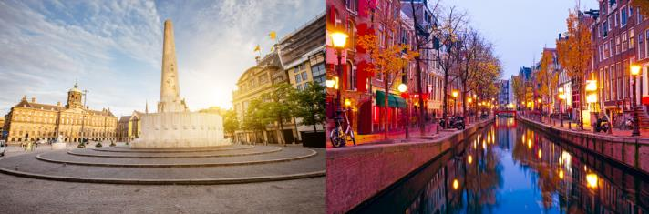
ค่ำ |  |  |  | อิสระอาหารค่ำตามอัธยาศัย
ที่พัก |  |  |  | นำท่านเข้าสู่ที่พัก PARKPLAZA AMSTERDAM หรือระดับเทียบเท่า
วันที่ห้า | อัมสเตอร์ดัม - ฮาร์เล็ม - กังหันลมอาเดรียน - สนามบินสคิปโพล
เช้า | รับประทานอาหารเช้า ณ ห้องอาหารของโรงแรม
08.00 น. | นำท่านเดินทางสู่เมืองฮาร์เล็ม (Haarlem) สัมผัสเสน่ห์อันเงียบสงบของเมืองโบราณยุคกลางที่ผสานวิถีชีวิตดัตช์ดั้งเดิมเข้ากับความทันสมัยได้อย่างลงตัว ได้รับฉายาว่าเป็น "น้องชายของอัมสเตอร์ดัม" เนื่องจากมีเสน่ห์ของลำคลองโบราณและสถาปัตยกรรมยุคกลางที่คล้ายกัน แต่ให้บรรยากาศที่สงบ ร่มรื่น และอบอุ่นเหมือนหมู่บ้านมากกว่า ปัจจุบันถือเป็นหนึ่งในเมืองที่มีวัฒนธรรมที่มั่งคั่งที่สุดของประเทศเนเธอร์แลนด์ นำท่านเดินชมจัตุรัสตลาดกลางของเมือง (Haarlem Gorte Markt) เป็นจัตุรัสหัวใจหลักของเมืองฮาร์เล็ม รายล้อมด้วยอาคารเก่าแก่สวยงาม อาทิ ศาลาว่าการเมืองฮาร์เล็ม (Stadhuis) มีอายุเก่าแก่ย้อนไปถึงศตวรรษที่ 14, มหาวิหารเซ้นต์บาโว (Church of St.Bavo) โบสถ์ใหญ่ที่สุดแห่งหนึ่งของเนเธอร์แลนด์และยังเป็นแลนด์มาร์คสำคัญของเมืองฮาร์เล็ม และไม่พลาดกับการเก็บภาพถ่ายกับกังหันลมอาเดรียน (Windmill De Adriaan) หนึ่งในสถานที่โดด เด่นที่สุดของเมือง โดยตั้งอยู่บนแม่น้ำสปาร์เนอร์
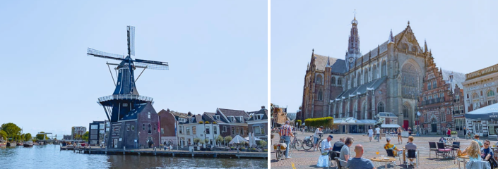
09.00 น. |  |  |  | จากนั้นนำท่านเดินทางสู่สนามบิน เผื่อเวลาสำหรับการทำคืนภาษี (Tax Refund) และมีเวลา  ช้อปปิ้งสินค้าปลอดภาษี (Duty Free) ภายในสนามบิน
13.10 น. |  |  |  | ออกเดินทางจากท่าอากาศยานอัมสเตอร์ดัมสคิปโฮล โดยสายการบิน Thai Airways  เที่ยวบินที่ TG 937
วันที่หก |  |  |  | สนามบินสุวรรณภูมิ
05.55 น. |  |  |  | เดินทางถึงสนามบินสุวรรณภูมิโดยสวัสดิภาพ

อัตราค่าบริการและเงื่อนไขรายการท่องเที่ยว
กําหนดวันเดินทาง | ผู้ใหญ่พัก  2-3 ท่าน ท่านละ | พักเดี่ยว เ  พิ่มท่านละ | ท่านที่มีตั๋วโดยสารอยู่แล้วต้องการร่วมทัวร์  (Join Land) | เด็กอายุต่ำกว่า 11 ปี พักกับผู้ใหญ่ 2 ท่าน (ไม่เสริมเตียง)
15-20 ต.ค. 69  (เดินทางไปสนามบินคืน  วันที่ 14 ต.ค. 69) | 59,900.- | 8,900.- | 34,900.- | 49,900.-
29 ต.ค. – 3 พ.ย. 69  (เดินทางไปสนามบินคืน  วันที่ 28 ต.ค. 69) | 59,900.- | 8,900.- | 34,900.- | 49,900.-
12 - 17 พ.ย. 69 (เดินทางไปสนามบินคืน  วันที่ 11 พ.ย. 69) | 59,900.- | 7,900.- | 34,900.- | 49,900.-
19 - 24 พ.ย. 69 (เดินทางไปสนามบินคืน  วันที่ 18 พ.ย. 69) | 59,900.- | 7,900.- | 34,900.- | 49,900.-
26 พ.ย. -1 ธ.ค. 69 (เดินทางไปสนามบินคืน  วันที่ 25 พ.ย. 69) | 59,900.- | 7,900.- | 34,900.- | 49,900.-
3 - 8 ธ.ค. 69  (เดินทางไปสนามบินคืน  วันที่ 2 ธ.ค. 69) | 59,900.- | 7,900.- | 34,900.- | 49,900.-
10 - 15 ธ.ค. 69 (เดินทางไปสนามบินคืน  วันที่ 9 ธ.ค. 69) | 59,900.- | 7,900.- | 34,900.- | 49,900.-
โปรแกรมอาจจะมีการปรับเปลี่ยนตามความเหมาะสมของสภาพอากาศและฤดูกาล
ค่าทิปพนักงานขับรถและไกด์ท้องถิ่น และ หัวหน้าทัวร์จากประเทศไทย รวม 2,500 บาท / ท่าน (ชำระที่สนามบินสุวรรณภูมิ ณ วันที่เดินทาง)
หากสนใจเดินทางเป็นคณะส่วนตัว มีค่าใช้จ่ายเพิ่มท่านละ 4,000 บาท
(จำนวนผู้เดินทาง 20 ท่านขึ้นไป)
โปรดทราบ การออกตั๋วต้องล่วงหน้าอย่างน้อย 30 วันก่อนเดินทาง
สำหรับเที่ยวบินช่วง ปลายเดือน พ.ย. – ธ.ค. ต้องออกตั๋ว ภายในวันที่ 30 ต.ค.2569 เท่านั้น

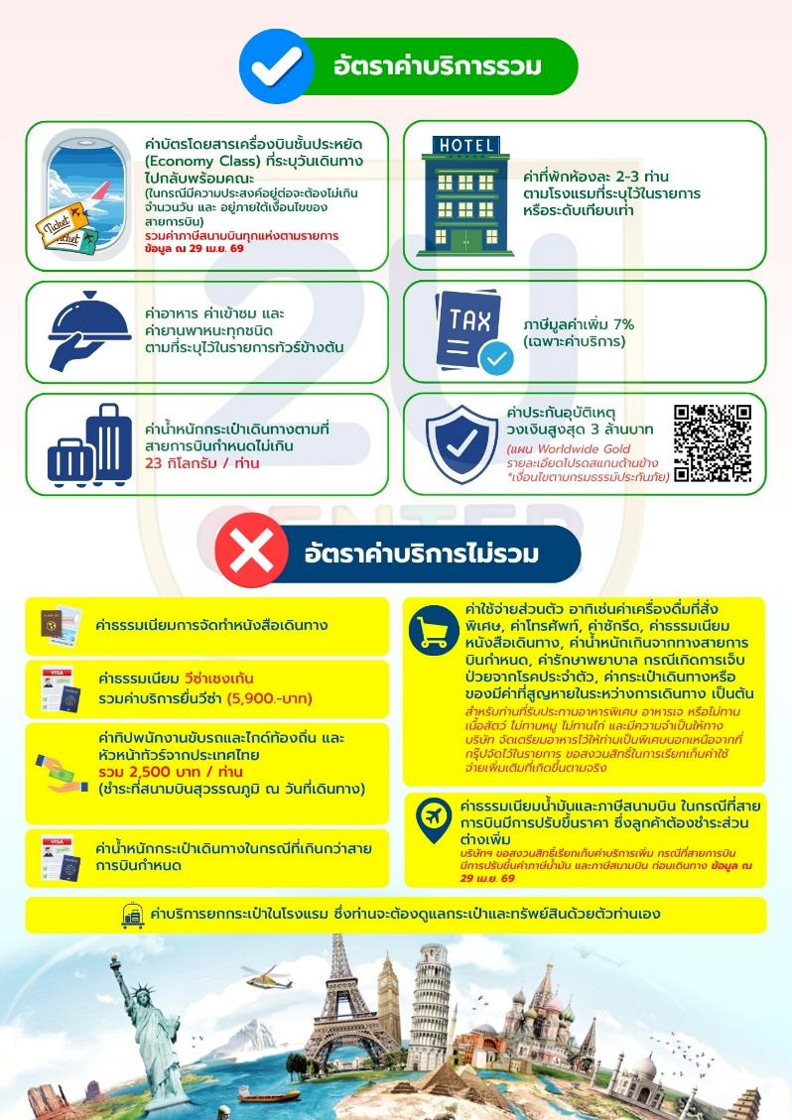

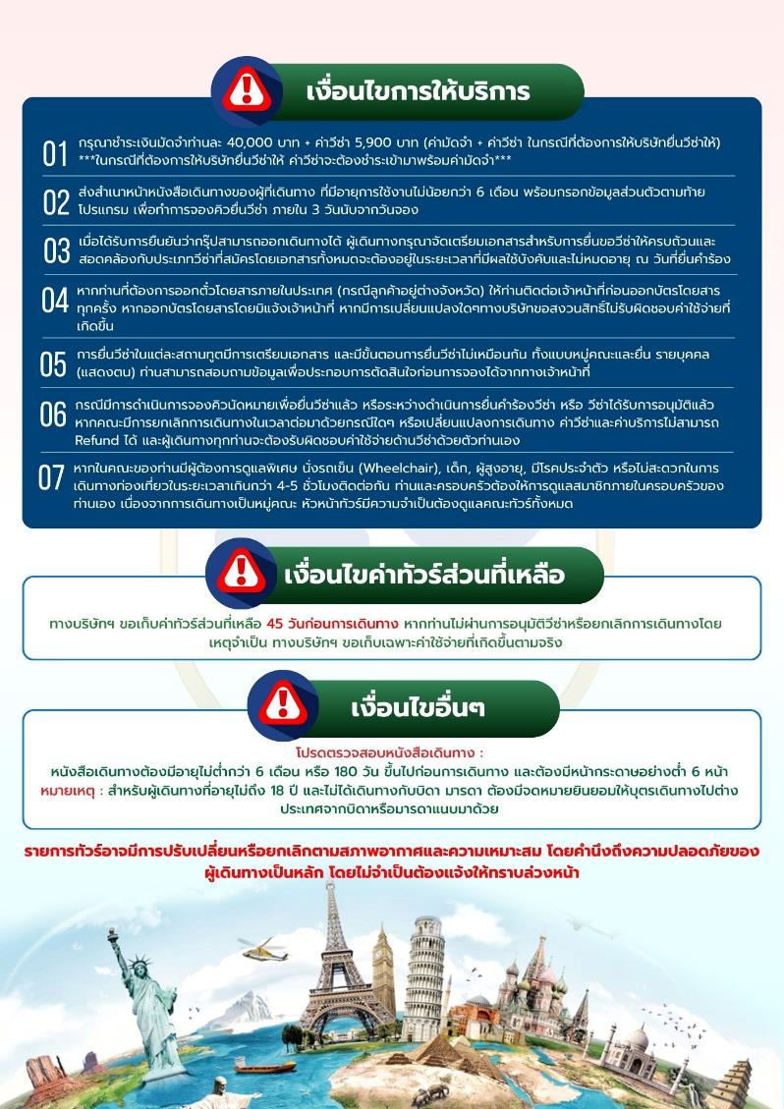

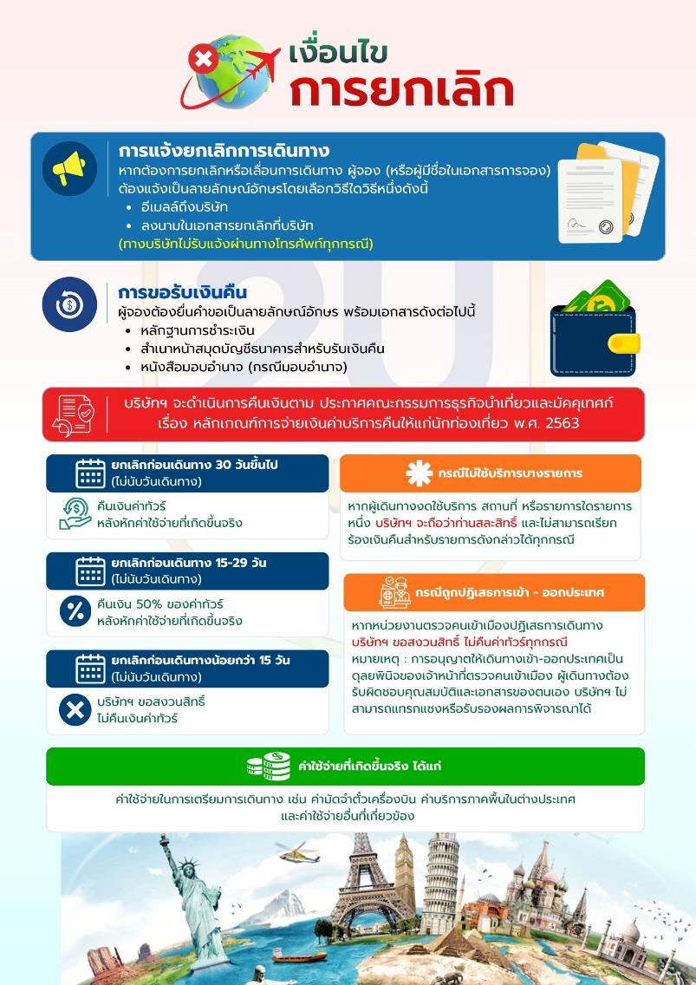

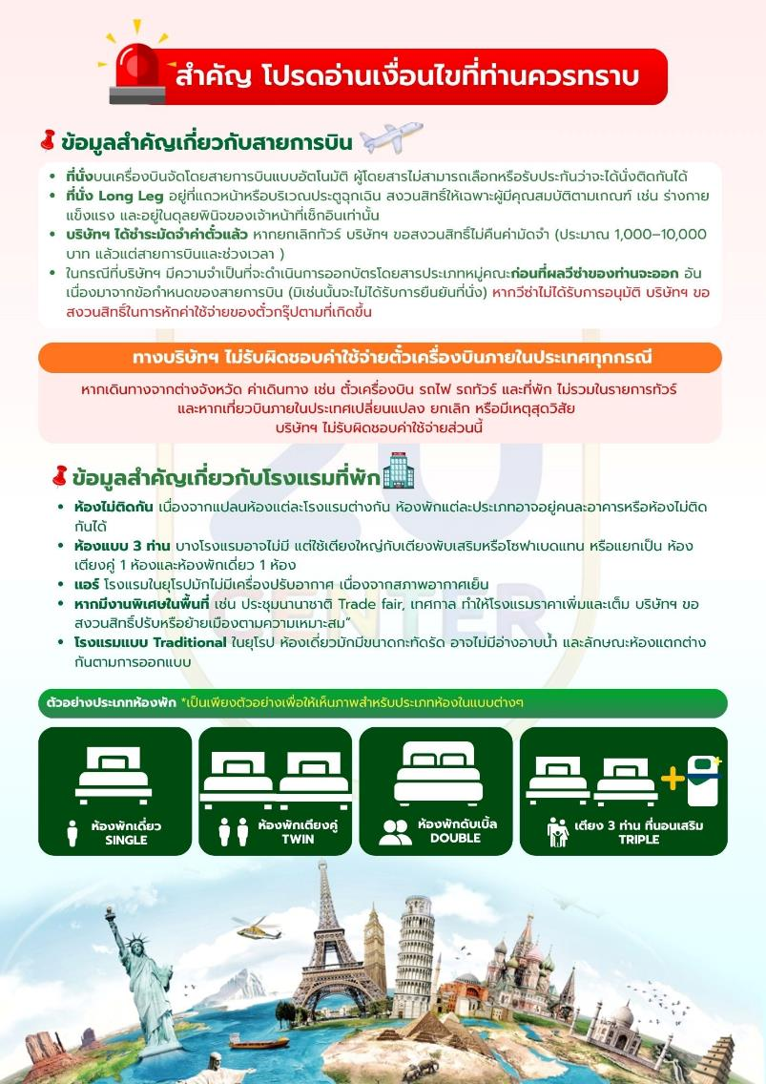

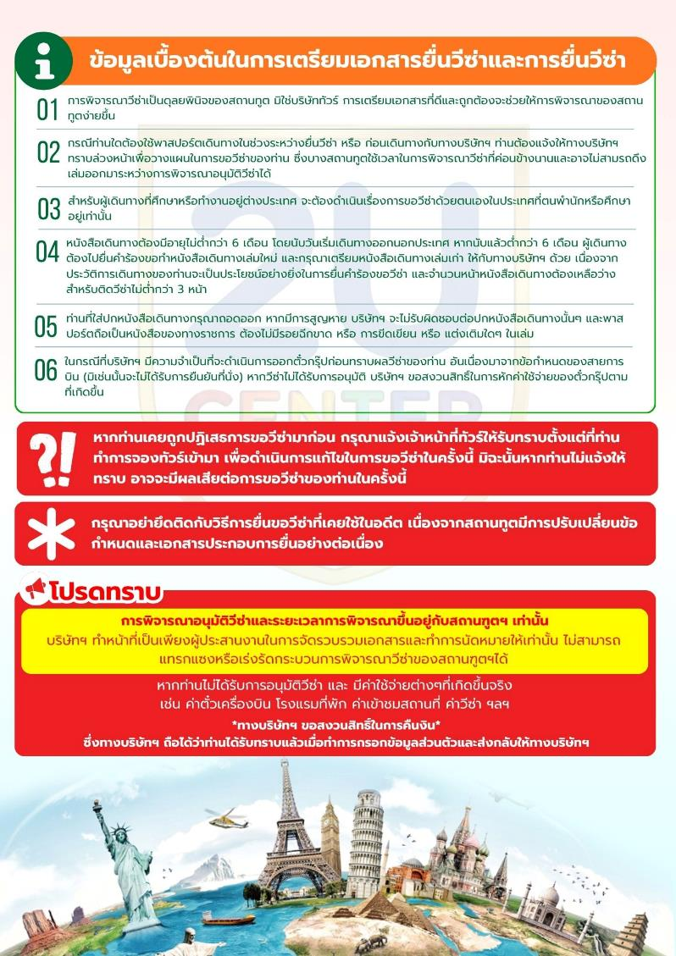

เอกสารประกอบการขอวีซ่าเชงเก้น (เบลเยียม)
ใช้เวลาทำการอนุมัติวีซ่านับจากวันยื่นประมาณ 15 วันทำการ
ยื่นวีซ่าแสดงตนที่ศูนย์ยื่นวีซ่า TLS Contact
เอกสารกรุณาเตรียม 1 ชุด ยกเว้น เอกสารที่ออกจากทางราชการและทางธนาคารขอเป็นตัวจริง 1 ชุด และสำเนา 1 ชุด
ในระหว่างยื่นวีซ่าเข้าสถานทูตแล้ว ไม่สามารถดึงเล่มออกมาก่อนได้
**หากท่านเคยโดนปฏิเสธการขอวีซ่ามาก่อน กรุณาแจ้งเจ้าหน้าที่ทัวร์ให้รับทราบตั้งแต่ที่ท่านทำการจองทัวร์เข้ามา เพื่อทำการแก้ไขในการขอวีซ่าในครั้งนี้ มิฉะนั้นหากท่านไม่แจ้งให้ทราบ อาจจะมีผลเสียต่อการขอวีซ่าของท่านในครั้งนี้**
**ลูกค้ากรุณาอย่ายึดติดกับการยื่นขอวีซ่าในอดีต
เพราะสถานทูตมีการเปลี่ยนแปลงกฎและเอกสารการยื่นอยู่เรื่อย ๆ**

- หนังสือเดินทางประเทศไทย (Thailand Passport) หนังสือเดินทาง ต้องมีหน้าเหลือสำหรับประทับวีซ่าอย่างน้อย 2 หน้า อายุการใช้งานเหลือไม่น้อยกว่า 6 เดือน นับจากวันเดินทางกลับ และหนังสือเดินทางจะต้องไม่ชำรุด (หนังสือเดินทางเล่มเก่า กรุณานำมาประกอบการยื่นวีซ่าด้วย)

***ในกรณีที่ถือพาสปอร์ต สัญชาติไทย แต่พำนักอยู่ต่างประเทศ, ทำงานอยู่ต่างประเทศ หรือนักเรียน นักศึกษาศึกษาอยู่ต่างประเทศ กรุณาแจ้งเจ้าหน้าที่ของทางบริษัทให้ทราบทันที เพราะการยื่นขอวีซ่าจะมีเงื่อนไข และ ข้อกำหนดของทางสถานทูตต้องการเพิ่มเติม และ บางสถานทูตอาจไม่สามารถยื่นขอวีซ่าในประเทศไทยได้ ข้อกำหนดนี้รวมไปถึงผู้เดินทางที่ถือพาสปอร์ตต่างชาติด้วย***

- รูปถ่าย รูปถ่ายสีหน้าตรงขนาด 3.5x4.5 CM. จำนวน 2 ใบ
***ใบหน้าสูง2.5- 3 CM.ขึ้นอยู่กับลักษณะใบหน้าของแต่ละบุคคล พื้นหลังขาวเท่านั้น ถ่ายไม่เกิน 6 เดือน รวบผม ให้เห็นหู เห็นคิ้ว ห้ามสวมแว่นตาหรือเครื่องประดับ ไม่ใส่คอนแทคเลนส์ รูปไม่เลอะหมึก.และไม่มีร่องรอยชำรุด***
ตัวอย่างรูป
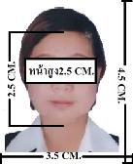
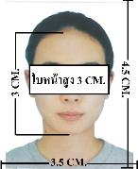

- หลักฐานการทำงาน
- เจ้าของกิจการ หนังสือรับรองการจดทะเบียน(DBD)ที่มีชื่อของผู้เดินทางเป็นกรรมการหรือหุ้นส่วน อายุไม่เกิน 3 เดือน หรือ สำเนาใบทะเบียนการค้า(พค.0403)
- กิจการไม่จดทะเบียน จดหมายชี้แจงการทำงาน พร้อมเอกสารประกอบ เช่น รูปถ่ายร้าน สัญญาเช่าที่ โฉนดที่ดิน เป็นตัน
- เป็นพนักงาน หนังสือรับรองการทำงาน จากบริษัทฯ ระบุตำแหน่ง, เงินเดือน, วันเริ่มทำงาน, วันลา
(ขอเป็นภาษาอังกฤษมีอายุ 1 เดือน ชื่อ-สกุลต้องตรงตามหน้าพาสปอร์ต ใช้คำว่า “TO WHOM IT MAY CONCERN” แทนชื่อสถานทูตที่ยื่น)
- นักเรียนหรือนักศึกษา ใช้หนังสือรับรองการเรียนที่ออกจากสถาบันที่กำลังศึกษาอยู่
(ขอเป็นภาษาอังกฤษมีอายุ 1 เดือน ชื่อ-สกุลต้องตรงตามหน้าพาสปอร์ตใช้คำว่า “TO WHOM IT MAY CONCERN” แทนชื่อสถานทูตที่ยื่น)

- หลักฐานการเงิน
- กรณีผู้เดินทางออกค่าใช้จ่ายเอง ใช้ Bank Statement บัญชีออมทรัพย์ธรรมดาของธนาคารทั่วไป ย้อนหลัง 3 เดือน ที่ออกจากทางธนาคารเท่านั้น (รบกวนลูกค้าทำรายการเดินบัญชี โดยการฝากหรือถอน ก่อน 1-2 วัน แล้ว ค่อยขอ Statement เพื่อให้อัพเดทไม่เกิน 15 วัน
- กรณีผู้เดินทางไม่ได้ออกค่าใช้จ่ายเอง ผู้ที่ออกค่าใช้จ่ายทำ Sponsor Letter และใช้ Bank Statement บัญชีออมทรัพย์ย้อนหลัง 3 เดือน(ของผู้ที่ออกค่าใช้จ่าย)
- **Bank Statement จะต้องสะกดชื่อ-นามสกุลให้ตรงกับพาสปอร์ต แสดงเลขที่บัญชีครบทุกตัว และจะต้องมีแสดงทั้งหมดในทุก ๆ หน้า
- ***Bank Statement ของธนาคารกรุงเทพ ถ้าธนาคารออกมาเป็นรูปแบบที่เป็นตัวครึ่งกระดาษ A4 ไม่สามารถใช้ยื่นได้ รบกวนแจ้งธนาคารให้ออกเป็นรูปแบบฉบับเด็ม

**สถานทูตไม่รับพิจารณาบัญชีติดลบ บัญชีกระแสรายวัน
พันธบัตร ตราสารหนี้ กองทุน และสลากออมสิน**
- เอกสารส่วนตัว
- สำเนาทะเบียนบ้าน
- บัตรประชาชน
- สูติบัตร(กรณีเด็กอายุต่ำกว่า 18 ปี)
- ทะเบียนสมรส/ทะเบียนหย่า/มรณะบัตร(ถ้ามี)
- ใบเปลี่ยนชื่อ-นามสกุล (ถ้ามีการเปลี่ยน)
- กรณีเด็กอายุไม่ถึง 18 ปี ไม่ได้เดินทางไปต่างประเทศพร้อมบิดา มารดา
- หากเด็กเดินทางไปกับบิดา จะต้องมีหนังสือยินยอมจากมารดา จากอำเภอต้นสังกัด (โดยบิดาจะต้องคัดหนังสือยินยอมระบุให้บุตรเดินทางไปต่างประเทศกับมารดา)พร้อมแนบสำเนาบัตรประชาชนหรือหน้าพาสปอร์ตมารดามาด้วย
- หากเด็กเดินทางกับมารดา จะต้องมีหนังสือยินยอมจากบิดา จากอำเภอต้นสังกัด (โดยบิดาจะต้องคัดหนังสือยินยอมระบุให้บุตรเดินทางไปต่างประเทศกับมารดา) พร้อมแนบสำเนาบัตรประชาชนหรือหน้าพาสปอร์ตบิดามาด้วย
- หากเด็กไม่ได้เดินทางพร้อมกับบิดาและมารดา ทั้งบิดาและมารดาจะต้องคัดหนังสือระบุยินยอมให้บุตรเดินทางไปต่างประเทศกับใคร มีความสัมพันธ์เป็นอะไรกันกับเด็ก จากอำเภอต้นสังกัด พร้อมแนบสำเนาบัตรประชาชนหรือหน้าพาสปอร์ตบิดาและมารดา
- กรณีเด็กที่บิดา-มารดาหย่าร้าง จะต้องแนบสำเนาใบหย่า และมีการสลักหลังโดยมีรายละเอียดว่าฝ่ายใดเป็นผู้มีอำนาจปกครองบุตรแต่เพียงผู้เดียว
*** กรณีเด็กอายุต่ำกว่า 18 ปี บิดาและมารดาลงชื่อรับรองในแบบฟอร์มสมัครวีซ่า
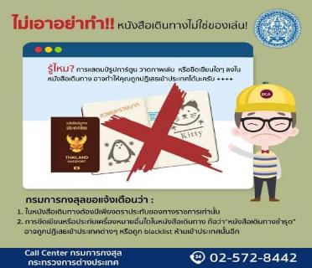
เอกสารยื่นวีซ่าอาจมีการปรับเปลี่ยนและขออัพเดทเพิ่มเติมได้ทุกเวลา หากทางสถานทูตแจ้งขอเพิ่มเติม

แบบฟอร์มสำหรับกรอกข้อมูลยื่นวีซ่าเชงเกนประเทศเบลเยียม
**หากท่านเคยโดนปฏิเสธการขอวีซ่ามาก่อน กรุณาแจ้งเจ้าหน้าที่ทัวร์ให้รับทราบตั้งแต่ที่ท่านทำการจองทัวร์เข้ามา เพื่อทำการแก้ไขในการขอวีซ่าในครั้งนี้ มิฉะนั้นหากท่านไม่แจ้งให้ทราบ อาจจะมีผลเสียต่อการขอวีซ่าของท่านในครั้งนี้**
(กรุณากรอกข้อมูลให้ครบถ้วนตามความเป็นจริง เนื่องจากทางเราจะใช้ข้อมูลนี้ในการจองคิวนัดหมายให้ท่านก่อนและไม่สามารถแก้ไขได้อีก เพราะฉะนั้นเอกสารที่ท่านส่งตามมาที่หลังจะต้องตรงกับข้อมูลที่ท่านกรอกให้มาเท่านั้น)

ชื่อ – นามสกุล ผู้เดินทาง [ภาษาไทย]………………………………………………………………………..…

1. นามสกุล [ภาษาอังกฤษ]……………………………………………………….………………..……………
2. นามสกุลตอนเกิด [ภาษาอังกฤษ]…………………………………………………………………………….
3. ชื่อตัว [ภาษาอังกฤษ]…………………………………………………………………………………………
4. วัน /เดือน / ปี (ค.ศ.) เกิด……………………………………………………………………………………..
5. สถานที่เกิด (จังหวัด)…………………………………………………………………….……………………
6. ประเทศที่เกิด……………………………………………………………………………….…………………
7. สัญชาติปัจจุบัน ................................สัญชาติโดยกำเนิด หากต่างจากปัจจุบัน…………………………..
8. เพศ ชาย หญิง
9. สถานภาพ โสด แต่งงาน (จดทะเบียน) แต่งงาน (ไม่จดทะเบียน)
หย่า แยกกันอยู่ หม้าย (คู่สมรสเสียชีวิต)
อื่นๆ (โปรดระบุ)…………….
10. ในกรณีที่ผู้สมัครขอวีซ่าเป็นเด็ก อายุต่ำกว่า 18 ปีบริบูรณ์ ให้ใส่ชื่อ และที่อยู่ ผู้ปกครอง
……………………………………………………………………………………………………………………………………………………………………………………………………………………………รหัสไปรษณีย์………………..…
11. ที่อยู่ปัจจุบันของผู้ขอวีซ่า
………………………………………………………………………………………………………….………………………
……………………………………………………………………………………รหัสไปรษณีย์……………..……………
E-MAIL ……..............................................................................................
หมายเลขโทรศัพท์มือถือที่ติดต่อได้..................................................................
12. อาชีพปัจจุบัน (หากค้าขาย ให้ระบุด้วยว่าค้าขายอะไร เช่น ขายเสื้อผ้า ขายอาหาร เป็นต้น)
.......................................................................................................
13. ชื่อบริษัทหรือร้านค้า และที่อยู่ หมายเลขโทรศัพท์ / สำหรับนักเรียน นักศึกษา กรุณากรอกชื่อ ที่อยู่ของสถาบันศึกษา
…………………………………………………………………………………………………………………
……………………………………………………………………………………รหัสไปรษณีย์………….……
หมายเลขโทรศัพท์ของที่ทำงาน..................................................................
E-MAIL ที่ทำงาน ............................................................................................
14. วีซ่าเชงเกนที่เคยได้รับในระยะเวลา 5 ปีที่ผ่านมา
ไม่เคย เคยได้ ใช้ได้ตั้งแต่วันที่..........................ถึงวันที่............................
15. เคยถูกพิมพ์ลายนิ้วมือเพื่อการขอวีซ่าเชงเก้นก่อนหน้านี้
ไม่เคย เคย (กรุณาระบุวันที่ หากทราบ)................................................

**กรณีลูกค้าเคยมีวีซ่าเชงเก้น รบกวนท่านถ่ายสำเนาหน้าวีซ่าเชงเก้นตัวล่าสุดแนบมาด้วย**

16. ท่านเคยถูกปฏิเสธวีซ่าหรือไม่
ไม่เคย เคย (เหตุผลในการปฏิเสธ)................................................
17. ความรับผิดชอบค่าใช้จ่ายในการดำรงชีพระหว่างการเดินทางและพำนักอยู่ของผู้ร้องขอ
ตัวผู้ขอวีซ่าเอง มีผู้อื่นออกให้(ญาติ/บริษัท/องค์กร)
กรุณาระบุชื่อ ......................................................
สิ่งที่ช่วยในการดำรงชีพ …………………………………………………..…
เงินสด สิ่งที่ช่วยในการดำรงชีพ
เช็คเดินทาง เงินสด
บัตรเครดิต ที่พักที่มีผู้จัดหาให้
ชำระค่าที่พักล่วงหน้าแล้ว ค่าใช้จ่ายทั้งหมดระหว่างพำนักมีผู้ออกให้
ชำระค่าพาหนะล่วงหน้าแล้ว ชำระค่าพาหนะล่วงหน้าแล้ว
อื่นๆ (โปรดระบุ) อื่นๆ (โปรดระบุ)

************************************************
หมายเหตุ การอนุมัติวีซ่าเป็นดุลพินิจของทางสถานทูต ทางบริษัทไม่มีส่วนเกี่ยวข้องใดๆทั้งสิ้น ทั้งนี้บริษัทเป็นเพียงตัวกลางและคอยบริการอำนวยความสะดวกให้แก่ผู้เดินทางเท่านั้น

